NOTA DE PRENSA

Manuel, bebé fallecido el pasado mes de febrero, da nombre al proyecto de investigación en la Unidad CRIS de Terapias Avanzadas en el Hospital Universitario de la Paz

El ‘Proyecto Manuel’ de CRIS contra el cáncer, arroja esperanza para los niños con cáncer rabdoide

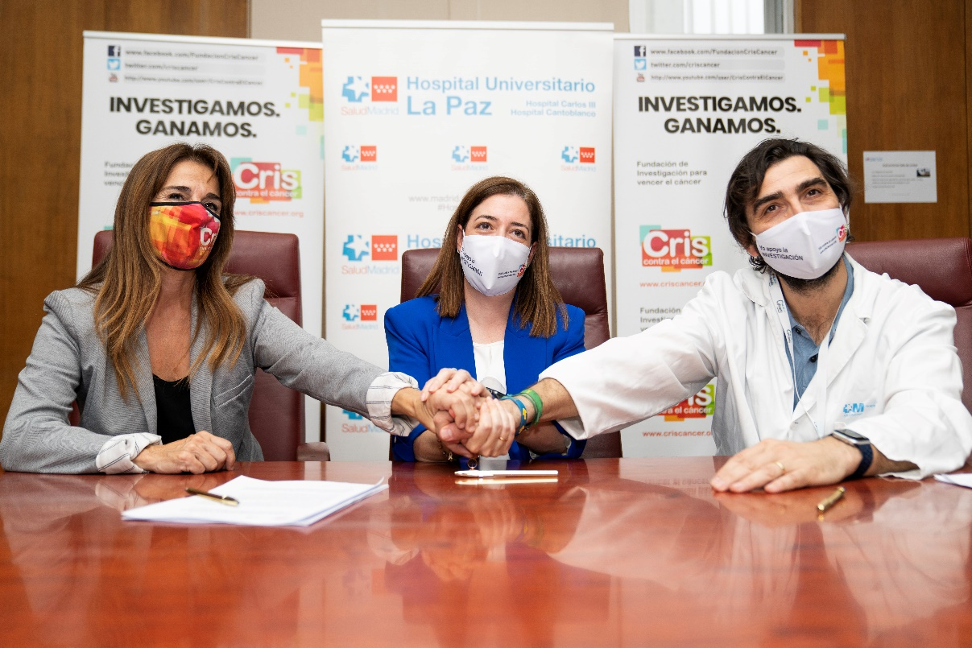

- Sara Fernández, madre de Manuel: “la investigación es la única vía que hay para salvar vidas y curar enfermedades. Mi hijo, Manuel, ya no está con nosotros pero, gracias al proyecto que hoy ponemos en marcha, en su memoria, confío en que muchos niños y niñas puedan beneficiarse”.
- El cáncer rabdoide es un tipo de tumor raro que lo padece 1 niño de cada 2 millones y en la actualidad, no existen tratamientos especializados.
- La familia de Manuel ha conseguido recaudar los 150.000€ necesarios, gracias al reto iniciado a través de la Fundación CRIS contra el cáncer, para la investigación del cáncer rabdoide.

Madrid, a 5 de junio de 2023; La Fundación CRIS contra el cáncer, referencia en la investigación contra el cáncer, ha presentado el ‘Proyecto Manuel’ de investigación en cáncer rabdoide que se va a llevar a cabo en la Unidad CRIS de Terapias Avanzadas en el Hospital Universitario de La Paz de Madrid, gracias al compromiso adquirido por la sociedad civil en apoyo a la familia de Manuel, el bebé de 17 meses que falleció el pasado mes de febrero por este tumor.

Esta línea de investigación, que arroja esperanza para los niños con cáncer rabdoide, tiene el objetivo de comprender mejor los tumores rabdoides y buscar los tratamientos más eficaces para combatirlos; y estará liderada por el Dr. Antonio Pérez, pediatra e investigador de cáncer infantil; jefe de oncología pediátrica del Hospital Universitario de La Paz y director de la Unidad CRIS de Investigación de Terapias Avanzadas.

En la presentación, Dr. Pérez ha explicado que ‘hoy ponemos en marcha el Proyecto Manuel que ayudará a investigar los tumores infantiles raros. Para la Unidad CRIS este hecho supone poder investigar para ofrecer una esperanza más para los niños que padecen este tipo de cáncer que a día de son incurables, contribuyendo y ayudando a encontrar posibles tratamientos y nuevas terapias contra el cáncer rabdoide’.

El equipo de investigación de la Unidad CRIS de Terapias Avanzadas en cáncer infantil dedicará todos sus esfuerzos a comprender mejor los tumores rabdoides y buscar maneras de tratarlos adecuadamente.

El proyecto Manuel, símbolo del compromiso de la sociedad civil

Manuel, el bebé que falleció el pasado mes de febrero, había sido diagnosticado de un cáncer rabdoide y estuvo ingresado en la Unidad CRIS de Terapias Avanzadas del Hospital de La Paz donde se trata a pacientes que no han respondido a tratamientos convencionales con anterioridad.
Durante su ingreso, el pasado mes de febrero, su familia, y en concreto, su madre, Sara, lanzó un reto de captación de fondos con el objetivo de abrir una línea de investigación en tumores rabdoides provocando una gran ola de solidaridad en toda España.

El compromiso adquirido por la sociedad civil les ha permitido recaudar los 150.000 euros necesarios para poner en marcha un proyecto de investigación.

Marta Cardona, directora de la Fundación CRIS contra el cáncer, pone en valor el esfuerzo, apoyo y solidaridad de la ciudadanía; y recuerda que la única vía de lograr tratamientos que curen el cáncer es la investigación. Añade que ‘hoy es un día muy especial porque gracias a la solidaridad de todos, muchos niños, que actualmente sufren este tipo de tumor, tienen mayor esperanza, y se podrá avanzar en la búsqueda de nuevos tratamientos y terapias’.

Sara Fernández, madre de Manuel, ha tenido recuerdos y palabras para todas las personas que se han implicado con su hijo “hoy es un día agridulce, pero estamos muy agradecidos a todos los que nos habéis ayudado a conseguir que el Proyecto Manuel sea una realidad”.

Y ha hecho hincapié en la importancia de la investigación porque “la investigación es la única vía que hay para salvar vidas y curar enfermedades. Por eso es tan importante que se puedan financiar proyectos como este, para que puedan beneficiarse todos los niños y niñas que padezcan este tipo de tumor”.

En la Unidad CRIS de Terapias Avanzadas se realizará todo el recorrido de la investigación, desde el conocimiento a nivel molecular del tumor, hasta las posibles terapias dirigidas contra este tipo de cáncer.

El proceso de investigación del Proyecto Manuel

El equipo de investigadores, reunirá un conjunto de muestras de tumores rabdoides. Este paso es fundamental ya que para poder estudiar cualquier tumor se necesitan muestras de muchos pacientes para ver qué puntos tienen en común y comprenderlos con mayor claridad. Se trata de algo complicado y que requiere la colaboración de muchos hospitales, ya que al tratarse de un tumor muy raro, se ven muy pocos casos en cada hospital.

Analizarán las alteraciones genéticas -en el ADN- y epigenéticas -en la manera en la que se lee el ADN- de estos tumores recopilados, para determinar por qué ocurren y cómo podrían ser tratados.

Realizarán estudios en modelos de laboratorio que simulan la enfermedad, en los que se buscará la mejor manera de atacar los puntos débiles de los tumores rabdoides identificados en el punto anterior.
Por lo tanto, este proyecto intentará realizar todo el camino, desde el conocimiento a nivel molecular del tumor, hasta las posibles terapias dirigidas especialmente contra los tumores rabdoides.

La historia de Manuel

Manuel fue diagnosticado de un cáncer rabdoide en octubre del año pasado. En palabras de su madre: “mi mundo y el de toda mi familia se vino abajo ese 14 de octubre cuando nos dijeron que Manuel tenía cáncer. Una enfermedad que asusta, y más aún cuando nos dijeron que era un rabdoide, un cáncer muy agresivo y raro, que tiene una incidencia de 1/2.000.000 y que por tanto está poco investigado. De hecho, a día de hoy, no tiene tratamiento específico”.

Manuel fue ingresado en el Hospital de la Paz y el 9 de febrero, su madre puso en marcha su reto a través de la Fundación CRIS contra el cáncer: “Soy Sara, la mamá de Manuel. Mi niño tiene 17 meses y está ingresado en el Hospital de La Paz en Madrid”.

“Estamos luchando día a día, pero no podemos hacerlo solos. Quiero que nuestra lucha sea la de todos y por ello os pido que nos ayudéis a abrir un nuevo proyecto en la Unidad CRIS de Terapias Avanzadas en el Hospital La Paz para investigar este cáncer que, por desgracia, actualmente tiene una tasa de mortalidad del 80 al 100% y que normalmente afecta a niños muy pequeñitos”.

La familia de Manuel consiguió movilizar a la sociedad civil y una ola de solidaridad comenzó a apoyar el reto, pero el martes 28 de febrero, el bebé de 17 meses, falleció.

A pesar de todo, la familia quiso seguir con este reto de la mano de la Fundación CRIS contra el cáncer, y ha conseguido la financiación necesaria para poner en marcha el Proyecto Manuel para la investigación del cáncer rabdoide.

El cáncer rabdoide es un tipo de cáncer raro y poco investigado

Los tumores rabdoides son muy poco frecuentes y aparecen en niños muy pequeños, normalmente menores de 2 años. Pueden localizarse en varios sitios, generalmente en los riñones o en el cerebro (aunque puede aparecer en muchos otros lugares), suele crecer de manera rápida y tienden a extenderse a otras zonas del cuerpo. El problema es que no existen tratamientos especializados para este tipo de tumores, y con las terapias actuales sólo sobreviven más de 5 años, el 20% de los niños con este cáncer.

Se trata de un tumor poco habitual ya que se estima que sólo un niño de cada 2 millones llega a padecerlo, no se conoce en profundidad y hay pocos proyectos de investigación que estén buscando la manera adecuada de tratarlo.

Las cifras del cáncer infantil en España

El cáncer es la principal causa de muerte infantil en nuestro país por enfermedad. Se diagnostican al año 1.500-1600 niños y adolescentes con cáncer en España, de los cuales un 10-20% no lo superan, por ello es esencial desarrollar proyectos de investigación innovadores para luchar contra esta enfermedad.
Por esta razón, CRIS contra el cáncer creó la Unidad CRIS de Terapias Avanzadas en cáncer infantil que hasta ahora ha tratado a 769 niños que no respondían a los tratamientos o estaban en recaída.

La Unidad CRIS, liderada por el Dr. Antonio Pérez Martínez y especializada en el tratamiento de los tumores infantiles, ha creado un equipo de trabajo multidisciplinar e integrado que combina la investigación, los ensayos clínicos y las terapias más avanzadas. Médicos, investigadores, enfermería, genetistas, inmunólogos, bioinformáticos, gestores de calidad y de datos, se unen para tratar de forma cada vez más personalizada los casos más difíciles de cáncer infantil.

Sobre la Fundación CRIS contra el cáncer

La fundación CRIS contra el cáncer está en España, dedicada a lograr tratamientos de cura contra el cáncer, a través de la investigación, está en España, Reino Unido y Francia; y tiene Unidades propias de terapias y ensayos en los principales hospitales públicos.

La Fundación CRIS contra el cáncer impulsa proyectos de investigación traslacional que están en la frontera del conocimiento involucrando a la sociedad civil e instituciones en España, Reino Unido, Francia y Estados Unidos.

Desde hace 12 años se han invertido 40 millones de euros en investigación; se han desarrollado 468 ensayos clínicos en proyectos y Programas CRIS; puesto en marcha 120 Líneas de investigación, 53 equipos y 458 ensayos clínicos; se apoya a 247 científicos e investigadores presentes en 65 instituciones alrededor mundo; las publicaciones, papers y tesis doctorales suman casi 2.000; hay 15 patentes licenciadas y 6 en proceso; 6.000 pacientes beneficiados y 11 millones anuales de potenciales beneficiarios.

Fotografías y compactado de totales y recursos para televisiones:

https://we.tl/t-snAxHTxMU5

https://we.tl/t-MwjaFK1IwD

PARA MÁS INFORMACIÓN, ENTREVISTAS, FOTOGRAFÍAS E IMÁGENES PARA TELEVISIONES:

Oficina de prensa Fundación CRIS contra el cáncer

prensa@criscancer.org

685.376.705.

RRSS @criscancer

https://twitter.com/criscancer
https://www.facebook.com/FundacionCrisCancer
https://www.linkedin.com/company/fundaci-n-cris-contra-el-c-ncer
https://www.youtube.com/user/CrisContraElCancer
https://www.flickr.com/photos/122173016@N08/
https://www.instagram.com/criscontracancer

